I. Завдання
Розробити управляючу програму та виконати оброблення деталі, наведеної на кресленні.
II. Початкові дані
- Матеріал заготовки: алюмінієвий сплав Д16 ГОСТ 4784-97
- Розмір заготовки: L × H × B = 130 × 80 × 25мм
- Верстат фрезерний, мод. HAAS VF-2 (підтримується програмування за системою G- кодів ISO 6983)
- Обробку заготовки виконати за один установ
- Закріплення заготовки – у лещатах; систему координат заготовки (work offset) встановити у відповідності до схеми:

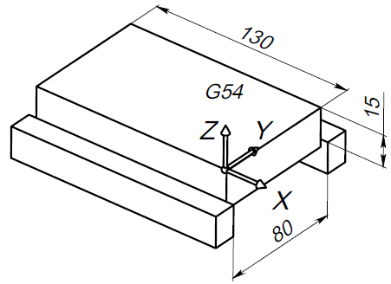
- Рекомендації щодо використання інструменту наведено у таблиці:
Позиція в інструментальному магазині верстату | Тип інструменту,  діаметр (мм) | Довжина ріжучої частини | Рекомендовані режими різання
Т01 | Фреза Ø10 | 20 мм | F: 500…800 мм/хв  S: 4500…6000 об/хв
Т02 | Свердло спіральне Ø12 | 70 мм | F: 50…60 мм/хв  S: 700…900 об/хв

